上海应用技术大学课程设计报告
课程名称 《神经网络实训》
设计题目：
- 使用numpy搭建神经网络并完成图像分类任务
- 使用测试集对用Pytorch搭建的模型进行测试
- 调整参数训练模型并记录结果
- 使用Pytorch内置Adam优化器替换优化器SGD
- 使用Pytorch内置API替换手动构建的线性层
- 搭建一个4层的模型
- 使用torchvision库对图像数据进行增强
- 将训练集数据进行分批训练
- 使用Pytorch内置工具构建数据读取器
院系 计算机科学与信息工程学院 专业 人工智能 班级 2110450209
姓名 赵诗文 学号 2110450209 指导教师 刘振栋 王栋 日期 2023-6-5

- 目的与要求
本课程设计是人工智能重要的实践性环节之一，是在学生学习完《神经网络》课程后进行的一次全面的综合练习。本课程设计的目的和任务：
1. 巩固和加深学生对神经网络基本原理的理解；
2. 掌握结构较为复杂的神经网络搭建的流程和技术；
3. 利用神经网络实现完成基础项目的任务，解决实际问题；
4. 初步掌握使用主流技术实现搭建神经网络并解决实际问题。

- 课程设计内容说明
  - 项目一：使用numpy搭建神经网络并完成图像分类任务
    - 对设计任务内容的概述
- 初始化两层网络和L层神经网络。
- 实现正向传播模块。
- 任务提供已经实现好的激活函数（relu/sigmoid）。将前两个步骤组合成一个新的网络层组合模块（线性模块+激活函数）。
- 在第1层到第L-1层添加组合模块（线性模块 + relu），并在最后一层（第L层）添加一个组合模块（线性模块+sigmoid）。
- 完善损失（loss）计算模块。
- 实现反向传播模块。
- 任务提供已经实现好的激活函数的反向传播函数，将前两个步骤[线性模块->激活函数]组合成一个新的反向传播函数。
- 将（线性模块+relu）的反向传播结构向后堆叠L-1次，并在反向传播函数的最后一层添加（线性模块+sigmoid）。
- 完成参数更新模块。
- 完成上述模块后整合各个模块集成一个L层神经网络。

    - 需求分析或功能描述
实现正向传播模块、线性模块和激活函数合成一个新的网络层组合模块、在第1层到第L-1层添加线性模块 + relu 模块，在最后一层（第L层）添加一个线性模块 + sigmoid 模块、完善损失（loss）计算模块、实现反向传播模块、将[线性模块->激活函数]组合成一个新的反向传播函数、将线性模块+relu的反向传播结构向后堆叠L - 1次，并在反向传播函数的最后一层添加线性模块 + sigmoid、完成参数更新模块、整合各个模块集成一个L层神经网络。

    - 概要设计或程序流程图
L_model_forward——正向传播模块、线性模块和激活函数合成一个新的网络层组合模块、在第1层到第L-1层添加线性模块 + relu模块，在最后一层（第L层）添加一个线性模块 + sigmoid模块。
L_model_backward——反向传播模块、将[线性模块->激活函数]组合成一个新的反向传播函数、将线性模块 + relu的反向传播结构向后堆叠L - 1次，并在反向传播函数的最后一层添加线性模块 + sigmoid。
update_parameters——参数更新模块。
L_layer_model——整合各个模块集成一个L层神经网络。

    - 详细设计或源代码说明
cX, Y, layers_dims, learning_rate = 0.0075, num_iterations = 3000, print_cost=False）:# 整合各个模块集成一个L层神经网络

np.random.seed（1）
costs = [] # keep track of cost

# Parameters initialization.
parameters = initialize_parameters_deep（layers_dims）

# Loop （gradient descent）
for i in range（0, num_iterations）
#正向传播模块、线性模块和激活函数合成一个新的网络层组合模块、在第1层到第L-1层添加线性模块 + relu模块，在最后一层（第L层）添加一个线性模块+sigmoid模块: [LINEAR -> RELU]*（L-1） -> LINEAR -> SIGMOID.
AL, caches = L_model_forward（X, parameters）
# 损失（loss）计算模块.
cost = compute_cost（AL, Y）
# 反向传播模块、将[线性模块->激活函数]组合成一个新的反向传播函数、将线性模块+relu的反向传播结构向后堆叠L-1次，并在反向传播函数的最后一层添加线性模块+sigmoid.
grads = L_model_backward（AL, Y, caches）
# 参数更新模块.
parameters = update_parameters（parameters, grads, learning_rate）
# Print the cost every 100 training example
if print_cost and i % 100 == 0:
print （"Cost after iteration %i: %f" %（i, cost））
if print_cost and i % 100 == 0:
costs.append（cost）

# plot the cost
plt.plot（np.squeeze（costs））
plt.ylabel（'cost'）
plt.xlabel（'iterations （per tens）'）
plt.title（"Learning rate =" + str（learning_rate））
plt.show（）
return parameters

    - 程序模块及其接口描述
parameters ——参数初始化
L_model_forward——正向传播模块、线性模块和激活函数合成一个新的网络层组合模块、在第1层到第L-1层添加线性模块 + relu模块，在最后一层（第L层）添加一个线性模块+sigmoid模块
compute_cost ——损失计算模块
L_model_backward——反向传播模块、将[线性模块->激活函数]组合成一个新的反向传播函数、将线性模块+relu的反向传播结构向后堆叠L-1次，并在反向传播函数的最后一层添加线性模块+sigmoid
update_parameters ——参数更新模块
    - 程序的输入与输出描述
# 程序的输入
train_x_orig, train_y, test_x_orig, test_y, classes = load_data（）
#程序的输出
return parameters
    - 调试分析或程序测试
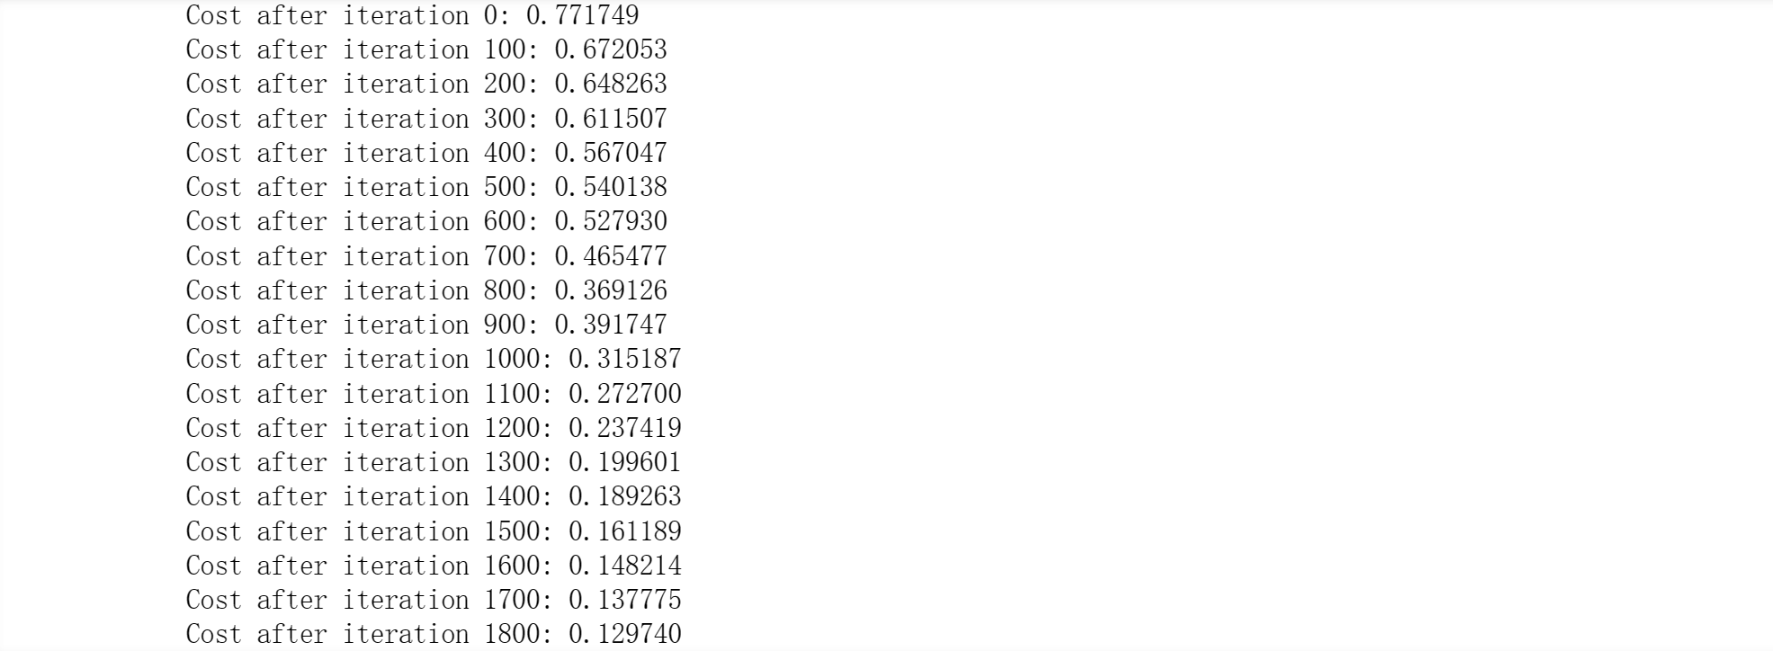
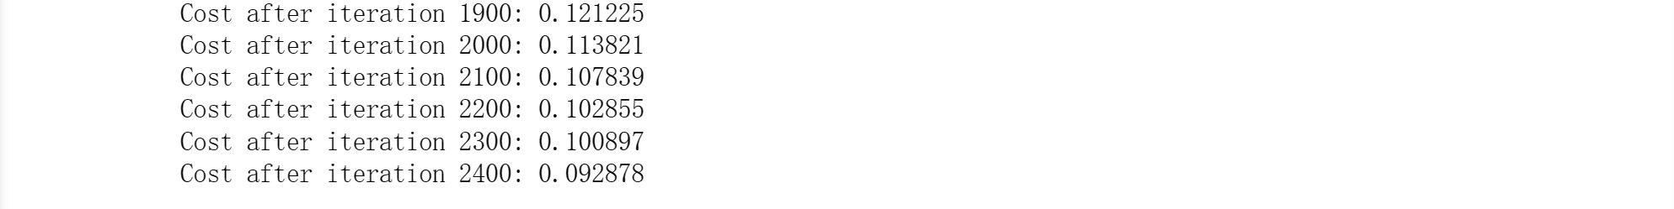
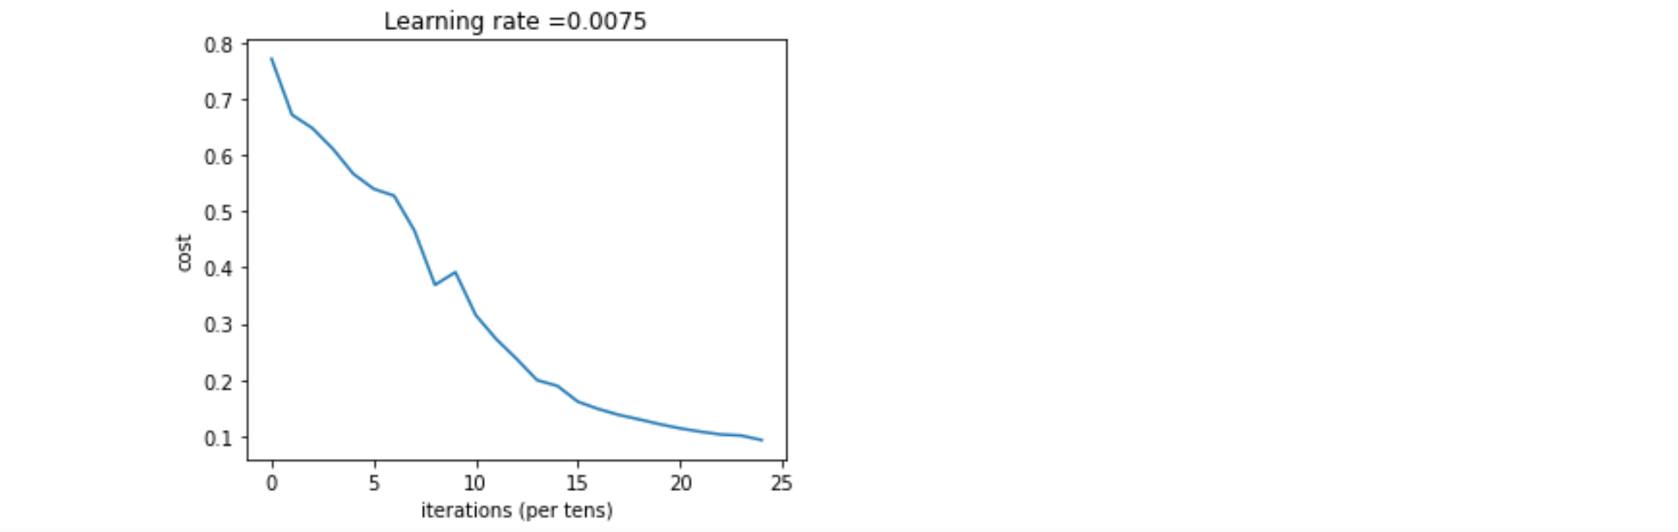
    - 尚未解决的问题或改进方向
猫身位置异常。
    - 对软件的使用说明
猫身位置异常；
猫出现在类似颜色的背景下；
不寻常的猫的颜色和种类；
摄像机角度；
图片亮度。

  - 项目二: 使用测试集对用Pytorch搭建的模型进行测试
    - 对设计任务内容的概述
尝试用本实验项目提供的测试集数据（变量名为test_x_orig, test_y）对给定训练好的2层模型进行测试。
    - 需求分析或功能描述
用本实验项目提供的测试集数据（变量名为test_x_orig, test_y）对给定训练好的2层模型进行测试。
    - 概要设计或程序流程图
with torch.no_grad（）:——用本实验项目提供的测试集数据对给定训练好的2层模型进行测试
    - 详细设计或源代码说明
train_x_orig, train_y, test_x_orig, test_y, classes = load_data（）
test_x_orig = torch.tensor（test_x_orig / 255）.float（）
y_test_true =torch.tensor（np.eye（2）[test_y.reshape（-1）]）.float（）
with torch.no_grad（）:
print（"开始使用测试集测试"）
x_test_pred = net（test_x_orig）
result=（np.argmax（x_test_pred.detach（）.numpy（）,axis=1）==np.argmax（y_test_true.numpy（）,axis=1））
print（"\n模型对所有训练数据进行预测、分类的结果：\n",np.argmax（x_test_pred.detach（）.numpy（）,axis=1））
print（"\n所有训练输入数据真实分类标签：\n", np.argmax（y_test_true.numpy（）,axis=1））
print（"Acc：", np.mean（result）,'\n'）

    - 程序模块及其接口描述
torch.tensor——numpy array转换为Tensor。
    - 程序的输入与输出描述
#程序的输入
train_x_orig, train_y, test_x_orig, test_y, classes = load_data（）
#程序的输出
print（"开始使用测试集测试"）
x_test_pred = net（test_x_orig）
result=（np.argmax（x_test_pred.detach（）.numpy（）,axis=1）==np.argmax（y_test_true.numpy（）,axis=1））
print（"\n模型对所有训练数据进行预测、分类的结果：\n", np.argmax（x_test_pred.detach（）.numpy（）,axis=1））
print（"\n所有训练输入数据真实分类标签：\n", np.argmax（y_test_true.numpy（）,axis=1））
print（"Acc：", np.mean（result）,'\n'）

    - 调试分析或程序测试
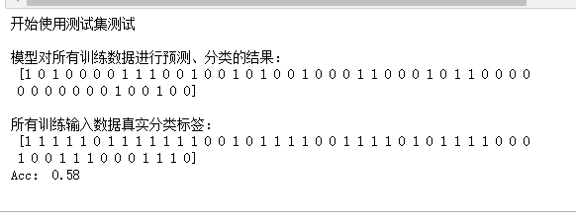
    - 尚未解决的问题或改进方向
无。
    - 对软件的使用说明
无
3.项目三: 调整参数训练模型并记录结果
    - 对设计任务内容的概述
按照表格要求调整有优化器中的学习率、高斯分布初始化权重的参数之后训练模型进行实验，将测试准确率结果填写至给定的表格（在给定的excel电子文档中填写）。
    - 需求分析或功能描述
调整参数训练模型并记录结果。
    - 概要设计或程序流程图
模型 | LR | 参数初始化方法 | 均值 | 标准差 | epoch=20  时  训练集准确率  （Acc） | epoch=50  时  训练集准确率  （Acc） | epoch=100时  训练集准确率  （Acc）
2层  神经网络 | 0.0001 | 正态分布 | 0 | 0.01
 |  |  |  | 0.1
 |  |  |  | 1
2层  神经网络 | 0.001 | 正态分布 | 0 | 0.01
 |  |  |  | 0.1
 |  |  |  | 1
2层  神经网络 | 0.01 | 正态分布 | 0 | 0.01
 |  |  |  | 0.1
 |  |  |  | 1

    - 详细设计或源代码说明
def params_init_func（）:
W1_np = np.random.normal（0, 标准差, （num_inputs, num_hiddens）） #标准差数值
W2_np = np.random.normal（0, 标准差, （num_hiddens, num_outputs））# 标准差数值
W1 = torch.tensor（W1_np, dtype=torch.float, requires_grad = True）
b1 = torch.zeros（num_hiddens, dtype=torch.float, requires_grad = True）

W2 = torch.tensor（W2_np, dtype=torch.float, requires_grad = True）
b2 = torch.zeros（num_outputs, dtype=torch.float, requires_grad = True）

params = [W1, b1, W2, b2]

return params
def make_ont_hot_tensor（class_num）:
return torch.eye（2,2）

from torch.optim import SGD

# 初始化模型
net = Net（params_init_func, num_inputs）
net.train（）

# 定义optimizer
lr = none # LR数值
optim = SGD（net.parameters（）,lr=lr）

costs = []
accs = []

# 定义epoch数量
num_epochs = 500

# 首先清空一次梯度
optim.zero_grad（）

# num_outputs = 2, 已经在上方定义
onehot_classes_tensor = make_ont_hot_tensor（num_outputs）

y=torch.tensor（np.eye（2）[train_y.reshape（-1）]）.float（）
x = torch.tensor（train_x_orig）.float（）

# print（x）

for i in range（num_epochs）:
j = 0

# 前向传播
out = net（x）

# 计算loss
ls = loss（out, y）
print（f"epoch: {i} train loss:", ls.item（））

# 反向传播
ls.backward（）

# 更新参数
optim.step（）

# 清空梯度
optim.zero_grad（）

# 测试部分
with torch.no_grad（）:
print（"开始测试"）
# print（np.argmax（out.detach（）.numpy（）, axis=1））

result = （np.argmax（net（x）.detach（）.numpy（）,axis=1） == np.argmax（y.numpy（）,axis=1））
# print（"\n模型对所有训练数据进行预测、分类的结果：\n", np.argmax（net（x）.detach（）.numpy（）,axis=1））
# print（"\n所有训练输入数据真实分类标签：\n", np.argmax（y.numpy（）,axis=1））
print（"Acc：", np.mean（result）,'\n'）

# record the cost every 10 training epoch
if i % 10 == 0:
costs.append（ls.item（））
accs.append（np.mean（result））
with torch.no_grad（）:
result = （np.argmax（net（x）.detach（）.numpy（）,axis=1） == np.argmax（y.numpy（）,axis=1））
print（"\nAcc：", np.mean（result））

    - 程序模块及其接口描述
def params_init_func（）:——定义模型参数
def relu（X）: ——定义激活函数
class Net（nn.Module）: ——定义模型
torch.nn.CrossEntropyLoss（）——包括softmax运算和交叉熵损失计算的函数作为损失函数
    - 程序的输入与输出描述
#程序的输入
train_x_orig, train_y, test_x_orig, test_y, classes = load_data（）
#程序的输出
print（"\nAcc：", np.mean（result））

    - 调试分析或程序测试
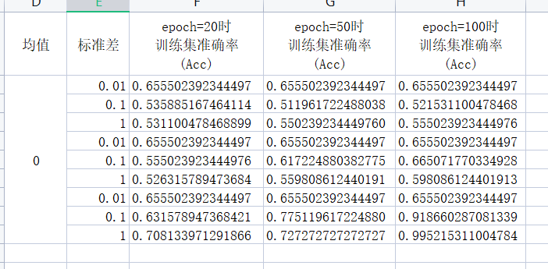
    - 尚未解决的问题或改进方向
无。
    - 对软件的使用说明
无。
  - 项目四: 使用Pytorch内置Adam优化器替换优化器SGD
    - 对设计任务内容的概述
尝试更换优化器，将随机梯度下降（SGD）换成Adam,然后将lr设置成0.0001, 使用训练集对模型进行训练和测试。
    - 需求分析或功能描述
使用Pytorch内置Adam优化器替换优化器SGD。
    - 概要设计或程序流程图
构建Adam优化器, 定义optimizer。
    - 详细设计或源代码说明
。from torch.optim import SGD, Adam

# 获取数据
train_x_orig, train_y, test_x_orig, test_y, classes = load_data（）

# 构建Adam优化器
lr = 0.0001
optim = Adam（net.parameters（）,lr=lr）

# 训练
# 创建模型对象
net = Net（params_init_func, num_inputs）
net.train（）

# 创建损失函数对象
loss = torch.nn.CrossEntropyLoss（）

# epoch数量
num_epoch = 500

# 开始进行训练
for i in range（num_epoch）:

# 前向传播
pred = net（x）

# 计算loss
ls = loss（pred,y）

# 反向传播
ls.backward（）

# 更新参数
optim.step（）

# 清空梯度
optim.zero_grad（）
# 打印
print（f'epoch {i}, train loss = {ls}'）
# 测试
with torch.no_grad（）:
print（np.argmax（net（x）.detach（）.numpy（）, axis=1））

result = （np.argmax（net（x）.detach（）.numpy（）,axis=1） == np.argmax（y.numpy（）,axis=1））
print（"\n模型对所有训练数据进行预测、分类的结果：\n", np.argmax（net（x）.detach（）.numpy（）,axis=1））
print（"\n所有训练输入数据真实分类标签：\n", np.argmax（y.numpy（）,axis=1））
print（"result:",result）
print（"\nAcc：", np.mean（result））

    - 程序模块及其接口描述
optim = Adam（net.parameters（）,lr=lr）——构建Adam优化器, 定义optimizer。
def params_init_func（）:——定义模型参数
def relu（X）: ——定义激活函数
class Net（nn.Module）: ——定义模型
torch.nn.CrossEntropyLoss（）——包括softmax运算和交叉熵损失计算的函数作为损失函数
    - 程序的输入与输出描述
#程序的输入
train_x_orig, train_y, test_x_orig, test_y, classes = load_data（）
#程序的输出
print（f'epoch {i}, train loss = {ls}'）
print（np.argmax（net（x）.detach（）.numpy（）, axis=1））
result = （np.argmax（net（x）.detach（）.numpy（）,axis=1） == np.argmax（y.numpy（）,axis=1））
print（"\n模型对所有训练数据进行预测、分类的结果：\n", np.argmax（net（x）.detach（）.numpy（）,axis=1））
print（"\n所有训练输入数据真实分类标签：\n", np.argmax（y.numpy（）,axis=1））
print（"result:",result）
print（"\nAcc：", np.mean（result））

    - 调试分析或程序测试
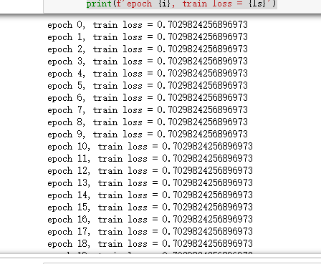
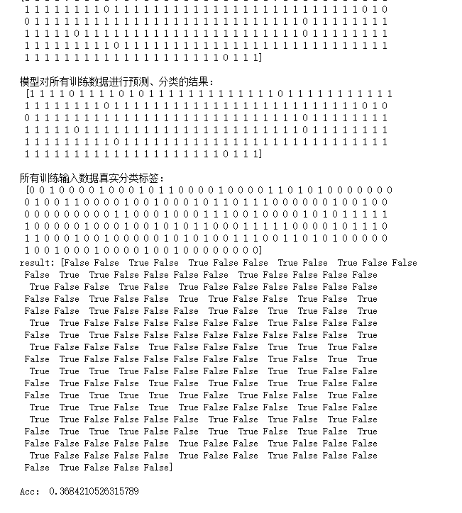
    - 尚未解决的问题或改进方向
无。
    - 对软件的使用说明
无。
  - 项目五：使用Pytorch内置API替换手动构建的线性层
    - 对设计任务内容的概述
尝试在神经网络的初始化（init）阶段用torch.nn.linear（）定义self.linear，并且用self.linear替换所有的“torch.matmul（X, self.W1） + self.b1”。使用SGD, lr = 0.001, 使用本项目提供的原版np.random.normal（）,不需要变更里面的参数。

1. torch.nn.Linear创建出的对象是一个线性变换层函数：
=+Y=WX+b
对象创建方法： linear = torch.nn.Linear（in_features, out_features, bias=True）对象调用方法： 输出tensor = linear（输入tensor）

参数bias=False时，变成：
Y=WX

2. 实现Y = WX+b, 本项目初始提供的linear层构建/计算方案：
init阶段：
self.W1 = nn.Parameter（torch.tensor（（num_inputs, num_hiddens）, dtype=torch.float, requires_grad = True））self.b1 = nn.Parameter（torch.zeros（num_hiddens, dtype=torch.float, requires_grad = True））
forward阶段：
Y = torch.matmul（X, self.W1） + self.b1

3. 更加方便的linear层构建/使用方式：
init阶段：
self.linear = torch.nn.Linear（num_inputs, num_hiddens, bias=True）
forward阶段：
Y = self.linear（X）

    - 需求分析或功能描述
用torch.nn.linear（）定义self.linear，并且用self.linear替换所有的“torch.matmul（X, self.W1） + self.b1”。
    - 概要设计或程序流程图
self.linear——用torch.nn.linear（）定义self.linear，并且用self.linear替换所有的“torch.matmul（X, self.W1） + self.b1”。
    - 详细设计或源代码说明
import torch.nn as nn

import torch
class Net（nn.Module）:

def __init__（self, num_inputs）:
super（）.__init__（）

self.linear1 = torch.nn.Linear（num_inputs, num_hiddens, bias=True）
self.linear2 = torch.nn.Linear（num_hiddens, num_outputs, bias=True）
relu=nn.ReLU（）
self.num_inputs = num_inputs

# 权重初始化
self.linear1.weights = nn.Parameter（torch.tensor（np.random.normal（0, 0.01, （num_inputs, num_hiddens））,requires_grad = True）.float（））
self.linear2.weights = nn.Parameter（torch.tensor（np.random.normal（0, 0.01, （num_hiddens, num_outputs））, requires_grad = True）.float（））
self.linear1.bias = nn.Parameter（torch.tensor（np.zeros（（num_hiddens））,requires_grad = True）.float（））
self.linear2.bias = nn.Parameter（torch.tensor（np.zeros（（num_outputs））, requires_grad = True）.float（））
def forward（self, X）:
X = X.view（（-1, num_inputs））

out = self.linear2（relu（self.linear1（X）））

return out

net = Net（num_inputs）
net.train（）
# 训练

for i in range（3）:

# 前向传播
out = net（x）

# 计算loss
ls = loss（out, y）
print（f"epoch: {i} train loss:", ls.item（））

# 反向传播
ls.backward（）

# 更新参数
optim.step（）

# 清空梯度
optim.zero_grad（）
def make_ont_hot_tensor（class_num）:
return torch.eye（2,2）

from torch.optim import SGD

# 定义模型
net = Net（num_inputs）
net.train（）

costs = []
accs = []

# 定义loss
loss = torch.nn.CrossEntropyLoss（）

# 定义optimizer
lr = 0.001
optim = SGD（net.parameters（）,lr=lr）

# 定义epoch数量
num_epochs = 500

# 首先清空一次梯度
optim.zero_grad（）

#num_outputs = 2, 已经在上方定义
onehot_classes_tensor = make_ont_hot_tensor（num_outputs）

y=torch.tensor（np.eye（2）[train_y.reshape（-1）]）.float（）
x = torch.tensor（train_x_orig）.float（）

train_epochs（net, num_epochs, loss, optim, x, y）
# 测试
with torch.no_grad（）:
print（np.argmax（net（x）.detach（）.numpy（）, axis=1））

result = （np.argmax（net（x）.detach（）.numpy（）,axis=1） == np.argmax（y.numpy（）,axis=1））
print（"\n模型对所有训练数据进行预测、分类的结果：\n", np.argmax（net（x）.detach（）.numpy（）,axis=1））
print（"\n所有训练输入数据真实分类标签：\n", np.argmax（y.numpy（）,axis=1））
print（"result:",result）
print（"\nAcc：", np.mean（result））

    - 程序模块及其接口描述
self.linear——用torch.nn.linear（）定义self.linear，并且用self.linear替换所有的“torch.matmul（X, self.W1） + self.b1”。
def params_init_func（）:——定义模型参数
def relu（X）: ——定义激活函数
class Net（nn.Module）: ——定义模型
torch.nn.CrossEntropyLoss（）——包括softmax运算和交叉熵损失计算的函数作为损失函数
    - 程序的输入与输出描述
#程序的输入
num_inputs
#程序的输出
return out
print（np.argmax（net（x）.detach（）.numpy（）, axis=1））

result = （np.argmax（net（x）.detach（）.numpy（）,axis=1） == np.argmax（y.numpy（）,axis=1））
print（"\n模型对所有训练数据进行预测、分类的结果：\n", np.argmax（net（x）.detach（）.numpy（）,axis=1））
print（"\n所有训练输入数据真实分类标签：\n", np.argmax（y.numpy（）,axis=1））
print（"result:",result）
print（"\nAcc：", np.mean（result））

    - 调试分析或程序测试
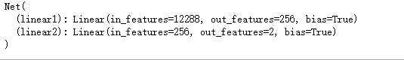
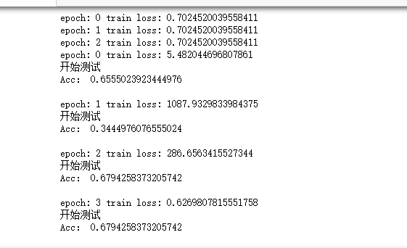
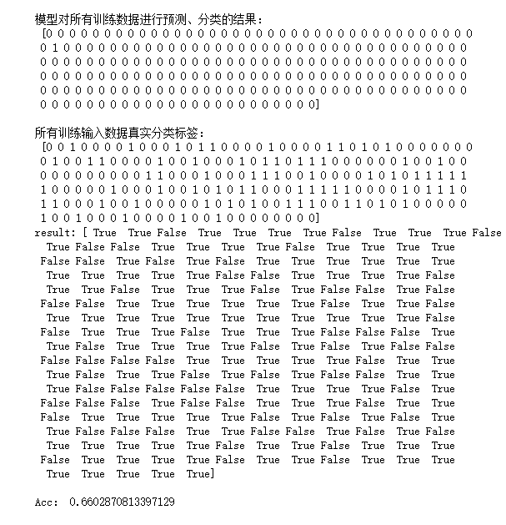
    - 尚未解决的问题或改进方向
无。
    - 对软件的使用说明
无。
  - 项目六: 搭建一个4层的模型
    - 对设计任务内容的概述
      - 参考上面示例模型搭建步骤，尝试搭建一个4层的模型（4个linear层，其中包括输出层）。
      - 每一层的神经元个数为128/256/512/2 （最后为2,因为是二分类）。
      - 每一层linear的bias设置为True。
      - 前三层linear,每层输出接一个relu,即一层神经网络为: （linear->relu）, 然后整个网络: （linear->relu） * 3 -> linear。
      - 在模型初始化时，使用xavier参数初始化方法对权重矩阵Wi进行初始化，偏置项bi初始化置0 （下标i，表示第i层）。
      - 优化器使用SGD, lr = 0.001
      - 设置训练迭代epoch为200
      - 上述实验结束后,使用Adam作为优化器,lr不变,再进行一次实验,观察结果

    - 需求分析或功能描述
搭建一个4层的模型, 每一层的神经元个数为128/256/512/2, 每一层linear的bias设置为True, 前三层linear,每层输出接一个relu,,使用xavier参数初始化方法对权重矩阵Wi进行初始化，偏置项bi初始化, 优化器使用SGD, lr = 0.001, epoch=200，再使用Adam作为优化器,lr不变。

    - 概要设计或程序流程图
for i in range（self.layers）:
self.ModuleLis.append（torch.nn.Linear（self.neuron_num_list[i], self.neuron_num_list[i+1], bias=True））
std = np.sqrt（2. / （self.neuron_num_list[i] + self.neuron_num_list[i+1]））
self.ModuleLis[i].weights=nn.Parameter（torch.tensor（np.random.normal（loc=0., scale=std,size=（self.neuron_num_list[i], self.neuron_num_list[i+1]））,requires_grad = True）.float（））
self.ModuleLis[i].bias = nn.Parameter（torch.tensor（np.zeros（（self.neuron_num_list[i+1]））, requires_grad = True）.float（））
relu=nn.ReLU（）
self.num_inputs = num_inputs
    - 详细设计或源代码说明

import torch.nn as nn

import torch

class Net（nn.Module）:

def __init__（self, num_inputs）:
super（）.__init__（）

self.layers = 4
self.neuron_num_list = [12288, 128, 256, 512, 2]

self.ModuleLis = nn.ModuleList（）
for i in range（self.layers）:
self.ModuleLis.append（torch.nn.Linear（self.neuron_num_list[i], self.neuron_num_list[i+1], bias=True））

# 权重初始化
# std = np.sqrt（2. / （in_dim + out_dim））
# self.W[layer] = np.random.normal（loc=0., scale=std, size=[out_dim, in_dim]）
std = np.sqrt（2. / （self.neuron_num_list[i] + self.neuron_num_list[i+1]））
self.ModuleLis[i].weights = nn.Parameter（torch.tensor（np.random.normal（loc=0., scale=std, size=（self.neuron_num_list[i], self.neuron_num_list[i+1]））,requires_grad = True）.float（））
self.ModuleLis[i].bias = nn.Parameter（torch.tensor（np.zeros（（self.neuron_num_list[i+1]））, requires_grad = True）.float（））

relu=nn.ReLU（）
self.num_inputs = num_inputs

def forward（self, X）:

X = X.view（（-1, num_inputs））
for i in range（self.layers - 1）:
X = relu（self.ModuleLis[i]（X））
return self.ModuleLis[self.layers-1]（X）

net = Net（num_inputs）
net.train（）
# 训练
def train_epochs（model, num_epochs, loss_fn, optimizer, train_x, train_y）:
for i in range（num_epochs）:

# 前向传播
out = net（x）

# 计算loss
ls = loss（out, y）
print（f"epoch: {i} train loss:", ls.item（））

# 反向传播
ls.backward（）

# 更新参数
optim.step（）

# 清空梯度
optim.zero_grad（）

# 测试部分
with torch.no_grad（）:
print（"开始测试"）
# print（np.argmax（out.detach（）.numpy（）, axis=1））

result = （np.argmax（net（x）.detach（）.numpy（）,axis=1） == np.argmax（y.numpy（）,axis=1））
# print（"\n模型对所有训练数据进行预测、分类的结果：\n", np.argmax（net（x）.detach（）.numpy（）,axis=1））
# print（"\n所有训练输入数据真实分类标签：\n", np.argmax（y.numpy（）,axis=1））
print（"Acc：", np.mean（result）,'\n'）

# record the cost every 10 training epoch
if i % 10 == 0:
costs.append（ls.item（））
accs.append（np.mean（result））

plt.plot（np.squeeze（costs））
plt.plot（np.squeeze（accs））
plt.ylabel（'cost/acc'）
plt.xlabel（'iterations （per tens）'）
plt.title（"Learning rate =" + str（lr））
plt.show（）# 测试
# print（np.argmax（net（x）.detach（）.numpy（）,axis=1））

with torch.no_grad（）:
print（np.argmax（net（x）.detach（）.numpy（）, axis=1））

result = （np.argmax（net（x）.detach（）.numpy（）,axis=1） == np.argmax（y.numpy（）,axis=1））
print（"\n模型对所有训练数据进行预测、分类的结果：\n", np.argmax（net（x）.detach（）.numpy（）,axis=1））
print（"\n所有训练输入数据真实分类标签：\n", np.argmax（y.numpy（）,axis=1））
print（"result:",result）
print（"\nAcc：", np.mean（result））
# 训练
from torch.optim import SGD, Adam

# 获取数据
train_x_orig, train_y, test_x_orig, test_y, classes = load_data（）

# 构建Adam优化器
lr = 0.001
optim = Adam（net.parameters（）,lr=lr）
# 创建模型对象
net = Net（num_inputs）
net.train（）

# 创建损失函数对象
loss = torch.nn.CrossEntropyLoss（）

# epoch数量
num_epoch = 200

# 开始进行训练
for i in range（num_epoch）:

# 前向传播
pred = net（x）

# 计算loss
ls = loss（pred,y）

# 反向传播
ls.backward（）

# 更新参数
optim.step（）

# 清空梯度
optim.zero_grad（）
# 打印
print（f'epoch {i}, train loss = {ls}'）
# 测试
def make_ont_hot_tensor（class_num）:
return torch.eye（2,2）

from torch.optim import SGD

# 定义模型
net = Net（num_inputs）
net.train（）

costs = []
accs = []

# 定义loss
loss = torch.nn.CrossEntropyLoss（）

# 定义optimizer
lr = 0.001
optim = Adam（net.parameters（）,lr=lr）

# 定义epoch数量
num_epochs = 200

# 首先清空一次梯度
optim.zero_grad（）

#num_outputs = 2, 已经在上方定义
onehot_classes_tensor = make_ont_hot_tensor（num_outputs）

y=torch.tensor（np.eye（2）[train_y.reshape（-1）]）.float（）
x = torch.tensor（train_x_orig）.float（）

train_epochs（net, num_epochs, loss, optim, x, y）

    - 程序模块及其接口描述
class Net（nn.Module）——搭建模型
def __init__（self, num_inputs）——参数初始化
def forward（self, X）——前向传播
def train_epochs（）——搭建神经网络

    - 程序的输入与输出描述
#程序的输入
train_x_orig, train_y, test_x_orig, test_y, classes = load_data（）
#程序的输出
print（"开始测试"）
result = （np.argmax（net（x）.detach（）.numpy（）,axis=1） == np.argmax（y.numpy（）,axis=1））
print（"Acc：", np.mean（result）,'\n'）

    - 调试分析或程序测试
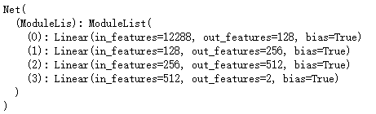
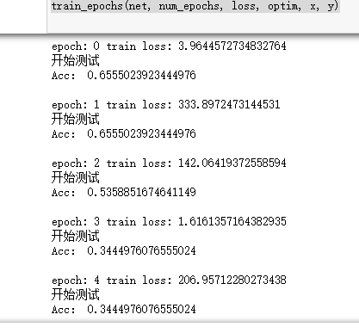

    - 尚未解决的问题或改进方向
无
    - 对软件的使用说明
无
  - 项目七: 使用torchvision库对图像数据进行增强
    - 对设计任务内容的概述
      - 在图像数据输入神经网络训练之前，使用python torchvision库对图像数据进行增强。
      - 进行完上述步骤后将增强后的图像数据输入到本项目提供的2层神经网络中进行训练和测试。
    - 需求分析或功能描述
使用python torchvision库对图像数据进行增强, 将增强后的图像数据输入到本项目提供的2层神经网络中进行训练和测试。
    - 概要设计或程序流程图
def test5（img）:——使用python torchvision库。
    - 详细设计或源代码说明
import torchvision
def test5（img）:
shape_aug = torchvision.transforms.RandomResizedCrop（64, scale=（0.1, 1）, ratio=（0.5, 2））
color_aug = torchvision.transforms.ColorJitter（brightness=0.5, contrast=0.5, saturation=0.5, hue=0.5）
aug = torchvision.transforms.Compose（
[torchvision.transforms.RandomHorizontalFlip（）,
shape_aug,
color_aug,]
）
img=aug（img）
img=img.permute（1, 2, 0）
return img

a=torch.tensor（train_x_orig[7]）
a=a.permute（2, 1, 0）
train_x_orig[7]=test5（a）

train_x_orig, train_y, test_x_orig, test_y, classes = load_data（）
index = 7

print（train_x_orig[index].shape）
plt.imshow（train_x_orig[index]）

# plt.imshow（）

print （"y = " + str（train_y[0,index]） + ". It's a " + classes[train_y[0,index]].decode（"utf-8"） + " picture."）

# 训练
def train_epochs（model, num_epochs, loss_fn, optimizer, train_x, train_y）:
for i in range（num_epochs）:

# 前向传播
out = net（x）

# 计算loss
ls = loss（out, y）
print（f"epoch: {i} train loss:", ls.item（））

# 反向传播
ls.backward（）

# 更新参数
optim.step（）

# 清空梯度
optim.zero_grad（）

# 测试部分
with torch.no_grad（）:
print（"开始测试"）
# print（np.argmax（out.detach（）.numpy（）, axis=1））

result = （np.argmax（net（x）.detach（）.numpy（）,axis=1） == np.argmax（y.numpy（）,axis=1））
# print（"\n模型对所有训练数据进行预测、分类的结果：\n", np.argmax（net（x）.detach（）.numpy（）,axis=1））
# print（"\n所有训练输入数据真实分类标签：\n", np.argmax（y.numpy（）,axis=1））
print（"Acc：", np.mean（result）,'\n'）

# record the cost every 10 training epoch
if i % 10 == 0:
costs.append（ls.item（））
accs.append（np.mean（result））

plt.plot（np.squeeze（costs））
plt.plot（np.squeeze（accs））
plt.ylabel（'cost/acc'）
plt.xlabel（'iterations （per tens）'）
plt.title（"Learning rate =" + str（lr））
plt.show（）
#测试
def make_ont_hot_tensor（class_num）:
return torch.eye（2,2）

from torch.optim import SGD

# 定义模型
net = Net（num_inputs）
net.train（）

costs = []
accs = []

# 定义loss
loss = torch.nn.CrossEntropyLoss（）

# 定义optimizer
lr = 0.001
optim = Adam（net.parameters（）,lr=lr）

# 定义epoch数量
num_epochs = 200

# 首先清空一次梯度
optim.zero_grad（）

#num_outputs = 2, 已经在上方定义
onehot_classes_tensor = make_ont_hot_tensor（num_outputs）

y=torch.tensor（np.eye（2）[train_y.reshape（-1）]）.float（）
x = torch.tensor（train_x_orig）.float（）

train_epochs（net, num_epochs, loss, optim, x, y）

    - 程序模块及其接口描述
def make_ont_hot_tensor（class_num）——特征
def train_epochs（）——搭建神经网络
    - 程序的输入与输出描述
#程序的输入
train_x_orig, train_y, test_x_orig, test_y, classes = load_data（）
#程序的输出print（train_x_orig[index].shape）
plt.imshow（train_x_orig[index]）
print（"y = " + str（train_y[0,index]） + ". It's a " + classes[train_y[0,index]].decode（"utf-8"） + " picture."）
plt.imshow（train_x_orig[index]）
print（f'epoch {i}, train loss = {ls}'）
print（"\nAcc：", np.mean（result））

    - 调试分析或程序测试
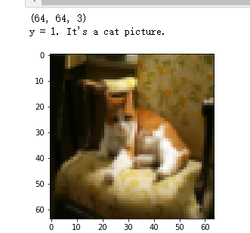

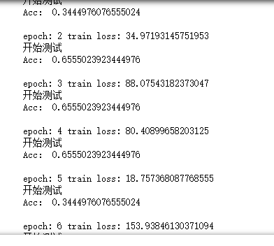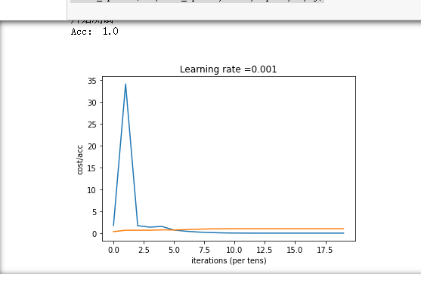

    - 尚未解决的问题或改进方向
无。
    - 对软件的使用说明
无。
  - 项目八：将训练集数据进行分批训练
    - 对设计任务内容的概述
将训练集中的209个数据分批（batch）输入训练,要求: 一个batch的大小为10（batch_size = 10）, 并且回答为何需要将数据分批训练。
    - 需求分析或功能描述
将训练集中的209个数据分批输入训练,要求: 一个batch的大小为10。
    - 概要设计或程序流程图
将209个数据分成每批大小为10的数据输入训练。
    - 详细设计或源代码说明
def make_ont_hot_tensor（class_num）:
return torch.eye（2,2）

from torch.optim import SGD
import math

# 定义模型
net = Net（num_inputs）
net.train（）

costs = []
accs = []

# 定义loss
loss = torch.nn.CrossEntropyLoss（）
# 定义optimizer
lr = 0.001
optim = Adam（net.parameters（）,lr=lr）
# 定义epoch数量
num_epochs = 200
# 首先清空一次梯度
optim.zero_grad（）

#num_outputs = 2, 已经在上方定义
onehot_classes_tensor = make_ont_hot_tensor（num_outputs）

# 数据
y = torch.tensor（np.eye（2）[train_y.reshape（-1）]）.float（）
x = torch.tensor（train_x_orig）.float（）

# batch_size设置
batch_size = 10

# 分开每batch数据
batch_number = int（y.shape[0]/10）

# 假如不能整除,则last_batch_data_number表示: 该epoch中,最后一个batch的数据的数量
last_batch_data_number = y.shape[0] % 10

if last_batch_data_number != 0: batch_number = batch_number + 1

for j in range（num_epochs）:

for i in range（batch_number）:

# 如果不是该epoch里面最后一组数据
if i != （batch_number - 1）:
# print（y[i * batch_size: （i+1） * batch_size, :].shape）
batch_y = y[i * batch_size: （i+1） * batch_size, :]
batch_x = x[i * batch_size: （i+1） * batch_size, :]
else:
# print（y[i * batch_size: , :].shape）
batch_y = y[i * batch_size: , :]
batch_x = x[i * batch_size: , :]

# 前向传播
out = net（batch_x）

# 计算loss
ls = loss（out, batch_y）

if i % 10 == 0:
print（f"epoch: {j}, batch:{i}, train loss:", ls.item（））

# 反向传播
ls.backward（）

# 更新参数
optim.step（）

# 清空梯度
optim.zero_grad（）

# 测试部分
with torch.no_grad（）:
print（"开始测试"）
# print（np.argmax（out.detach（）.numpy（）, axis=1））

result_train = （np.argmax（net（x）.detach（）.numpy（）,axis=1） == np.argmax（y.numpy（）,axis=1））
result_test = （np.argmax（net（test_x_orig）.detach（）.numpy（）,axis=1） == np.argmax（y_test_true.numpy（）,axis=1））

print（"train Acc：", np.mean（result_train）,'\ntest Acc：', np.mean（result_test）, '\n'）

# record the cost every 10 training epoch
if i % 10 == 0:
costs.append（ls.item（））
accs.append（np.mean（result_train））

plt.plot（np.squeeze（costs））
plt.plot（np.squeeze（accs））
plt.ylabel（'cost/acc'）
plt.xlabel（'iterations （per tens）'）
plt.title（"Learning rate =" + str（lr））
plt.show（）

    - 程序模块及其接口描述
net = Net（num_inputs）
net.train（）
costs = []
accs = [] ——定义模型参数
def make_ont_hot_tensor（class_num）——特征
def train_epochs（）——搭建神经网络
    - 程序的输入与输出描述
#程序的输入
train_x_orig, train_y, test_x_orig, test_y, classes = load_data（）
#程序的输出
print（"开始测试"）
result_train = （np.argmax（net（x）.detach（）.numpy（）,axis=1） == np.argmax（y.numpy（）,axis=1））
result_test = （np.argmax（net（test_x_orig）.detach（）.numpy（）,axis=1） == np.argmax（y_test_true.numpy（）,axis=1））
print（"train Acc：", np.mean（result_train）,'\ntest Acc：', np.mean（result_test）, '\n'）

    - 调试分析或程序测试
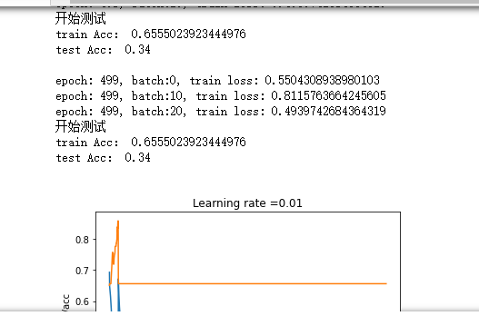
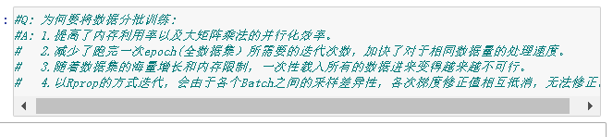
    - 尚未解决的问题或改进方向
无。
    - 对软件的使用说明
无。
  - 项目九: 使用Pytorch内置工具构建数据读取器
    - 对设计任务内容的概述
- 使用Pytorch内置的工具,构建一个数据读取器（Dataloader）来读取数据
- 使用DataLoader替换题目七中自定义的batch数据提取器（并且设置batch_size = 10, shuffle = True （打乱数据））。
    - 需求分析或功能描述
构建一个数据读取器，替换题目七中自定义的batch数据提取器
    - 概要设计或程序流程图
自定义Dataset
构建DataLoader对象
DataLoader迭代产生训练数据提供给模型
    - 详细设计或源代码说明
from torch.utils import data

print（train_y.shape）

# 自定义Dataset
class Cat_dataset（data.Dataset）:
def __init__（self, img_ndarray, label_ndarray）:
# self.file_path = './data/faces/'
# f=open（"final_train_tag_dict.txt","r"）
# self.label_dict=eval（f.read（））
# f.close（）
self.img_ndarray = img_ndarray
self.label_ndarray = label_ndarray

def __getitem__（self,index）:
# label = list（self.label_dict.values（））[index-1]
# img_id = list（self.label_dict.keys（））[index-1]
# img_path = self.file_path+str（img_id）+".jpg"
# img = np.array（Image.open（img_path））
label = self.label_ndarray[index-1, :]# 怎么从 self.label_array里面拿一个出来呢? （1, 209） -> 如何拿（1, 1）
img =self.img_ndarray[index-1, :]# 同上

return img, label

def __len__（self）:
return self.img_ndarray.shape[0]

cat_dataset = Cat_dataset（x, y）

# 构建DataLoader对象
dataloader = torch.utils.data.DataLoader（cat_dataset,batch_size = 10,shuffle=False）
# DataLoader迭代产生训练数据提供给模型
for i in range（1）:
for index,（img,label） in enumerate（dataloader）:
print（img.shape）
print（label.shape）
# 开始训练
for j in range（num_epochs）:
for i, （batch_x, batch_y） in enumerate（dataloader）:

# 前向传播
out = net（batch_x）

# 计算loss
ls = loss（out, batch_y）

if i % 10 == 0:
print（f"epoch: {j}, batch:{i}, train loss:", ls.item（））

# 反向传播
ls.backward（）

# 更新参数
optim.step（）

# 清空梯度
optim.zero_grad（）

# 测试部分
with torch.no_grad（）:
print（"开始测试"）

result_train = （np.argmax（net（x）.detach（）.numpy（）,axis=1） == np.argmax（y.numpy（）,axis=1））
result_test = （np.argmax（net（test_x_orig）.detach（）.numpy（）,axis=1） == np.argmax（y_test_true.numpy（）,axis=1））

print（"train Acc：", np.mean（result_train）,'\ntest Acc：', np.mean（result_test）, '\n'）

if i % 10 == 0:
costs.append（ls.item（））
accs.append（np.mean（result_train））

plt.plot（np.squeeze（costs））
plt.plot（np.squeeze（accs））
plt.ylabel（'cost/acc'）
plt.xlabel（'iterations （per tens）'）
plt.title（"Learning rate =" + str（lr））
plt.show（）

def make_ont_hot_tensor（class_num）:
return torch.eye（2,2）
from torch.utils import data
from torch.optim import SGD
import math

# 定义模型
net = Net（num_inputs）
net.train（）

costs = []
accs = []

# 定义loss
loss = torch.nn.CrossEntropyLoss（）
# 定义optimizer
lr = 0.001
optim = Adam（net.parameters（）,lr=lr）
# 定义epoch数量
num_epochs = 200
# 首先清空一次梯度
optim.zero_grad（）

#num_outputs = 2,已经在上方定义
onehot_classes_tensor = make_ont_hot_tensor（num_outputs）

# 数据
y = torch.tensor（np.eye（2）[train_y.reshape（-1）]）.float（）
x = torch.tensor（train_x_orig）.float（）

# batch_size设置
batch_size = 10

class Cat_dataset（data.Dataset）:
def __init__（self, img_ndarray, label_ndarray）:
# self.file_path = './data/faces/'
# f=open（"final_train_tag_dict.txt","r"）
# self.label_dict=eval（f.read（））
# f.close（）
self.img_ndarray = img_ndarray
self.label_ndarray = label_ndarray

def __getitem__（self,index）:
# label = list（self.label_dict.values（））[index-1]
# img_id = list（self.label_dict.keys（））[index-1]
# img_path = self.file_path+str（img_id）+".jpg"
# img = np.array（Image.open（img_path））
label = self.label_ndarray[index-1, :]# 怎么从 self.label_array里面拿一个出来呢? （1, 209） -> 如何拿（1, 1）
img =self.img_ndarray[index-1, :]# 同上

return img, label

def __len__（self）:
return self.img_ndarray.shape[0]

cat_dataset = Cat_dataset（x, y）

# 构建DataLoader对象
dataloader = torch.utils.data.DataLoader（cat_dataset,batch_size=10,shuffle=True）
for i in range（1）:
for index,（img,label） in enumerate（dataloader）:
print（img.shape）
print（label.shape）

#for j in range（num_epochs）:

# for i in range（batch_number）:

# 如果不是该epoch里面最后一组数据
# if i != （batch_number - 1）:
# print（y[i * batch_size: （i+1） * batch_size, :].shape）
# batch_y = y[i * batch_size: （i+1） * batch_size, :]
# batch_x = x[i * batch_size: （i+1） * batch_size, :]
# else:
# print（y[i * batch_size: , :].shape）
# batch_y = y[i * batch_size: , :]
# batch_x = x[i * batch_size: , :]

for j in range（num_epochs）:
for i, （batch_x, batch_y） in enumerate（dataloader）:
# 前向传播
out = net（batch_x）

# 计算loss
ls = loss（out, batch_y）

if i % 10 == 0:
print（f"epoch: {j}, batch:{i}, train loss:", ls.item（））

# 反向传播
ls.backward（）

# 更新参数
optim.step（）

# 清空梯度
optim.zero_grad（）

# 测试部分
with torch.no_grad（）:
print（"开始测试"）
# print（np.argmax（out.detach（）.numpy（）, axis=1））

result_train = （np.argmax（net（x）.detach（）.numpy（）,axis=1） == np.argmax（y.numpy（）,axis=1））
result_test = （np.argmax（net（test_x_orig）.detach（）.numpy（）,axis=1） == np.argmax（y_test_true.numpy（）,axis=1））

print（"train Acc：", np.mean（result_train）,'\ntest Acc：', np.mean（result_test）, '\n'）

# record the cost every 10 training epoch
if i % 10 == 0:
costs.append（ls.item（））
accs.append（np.mean（result_train））
plt.plot（np.squeeze（costs））
plt.plot（np.squeeze（accs））
plt.ylabel（'cost/acc'）
plt.xlabel（'iterations （per tens）'）
plt.title（"Learning rate =" + str（lr））
plt.show（）

    - 程序模块及其接口描述
class Cat_dataset（data.Dataset）:——数据读取器
def __init__（self, img_ndarray, label_ndarray）——转化
def __getitem__（self,index）——取数据
    - 程序的输入与输出描述
#程序的输入
train_x_orig, train_y, test_x_orig, test_y, classes = load_data（）
#程序的输出
print（img.shape）
print（label.shape）
print（"开始测试"）
result_train=（np.argmax（net（x）.detach（）.numpy（）,axis=1） == np.argmax（y.numpy（）,axis=1））
result_test=（np.argmax（net（test_x_orig）.detach（）.numpy（）,axis=1） == np.argmax（y_test_true.numpy（）,axis=1））
print（"train Acc：", np.mean（result_train）,'\ntest Acc：', np.mean（result_test）, '\n'）

    - 调试分析或程序测试
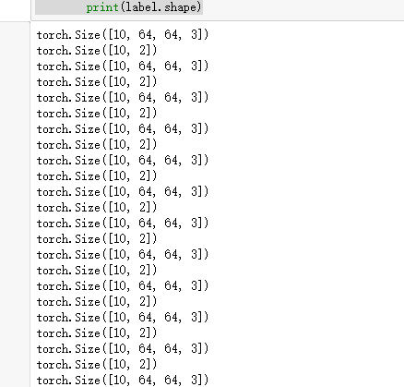
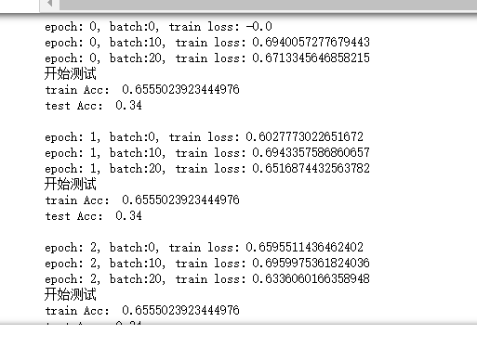
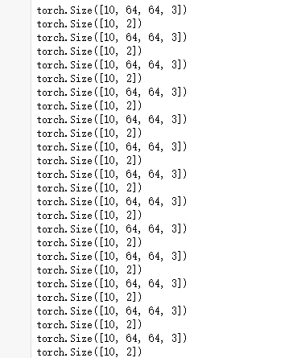

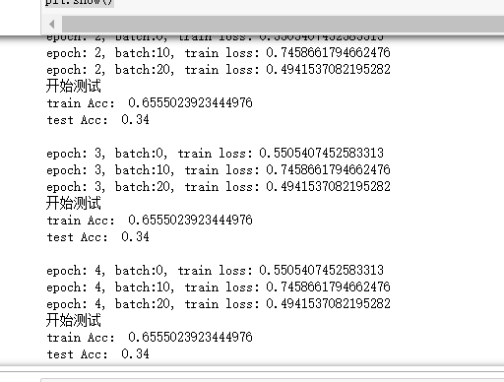
    - 尚未解决的问题或改进方向
无。
    - 对软件的使用说明
无
三、结论及体会
人工神经网络（Artificial Neural Networks，简写为ANNs）也简称为神经网络（NNs）或称作连接模型（Connection Model），它是一种模仿动物神经网络行为特征，进行分布式并行信息处理的算法数学模型。这种网络依靠系统的复杂程度，通过调整内部大量节点之间相互连接的关系，从而达到处理信息的目的。
学习神经网络这门课程，让我深刻地认识到了神经网络的强大能力和广泛应用。首先，我了解到神经网络是一种计算模型，它受到人类神经系统的启发，能够处理各种类型的数据，如图像、语音、文本等。通过神经网络模型的训练和优化，我们可以实现人工智能中的各种应用，如图像分类、语音识别、自然语言处理等。
学习神经网络需要扎实的数学基础，包括线性代数、概率论、微积分等。在学习神经网络之前，我对这些数学基础的掌握程度比较薄弱，但是在学习过程中，我发现了这些数学知识的重要性，并且注意到这些数学知识在神经网络中的广泛应用。
然后，我了解到神经网络的模型是非常复杂的，在实践过程中需要认真理解每个模型中的参数和超参数的意义，调整它们的数量和取值，以便更好地适应特定任务的要求。同时，我也认识到了超参数选择的困难性和需要大量实验的问题，需要仔细设计实验和统计分析数据。
最后，学习神经网络需要持续的学习和实践。神经网络的发展变化非常快，新的技术和算法不断涌现，需要不断学习并结合实践掌握，才能不断提升在神经网络领域的能力和水平。同时，需要不断找到自己的兴趣点，结合自己的经验和优势，去探索和挖掘神经网络技术在不同领域的应用。
在学习神经网络的过程中，我认为不仅仅是学习一项技术，更是在进行一种思想的转换，从传统的编程方式到更加智能化的方式，拓展了我的视野和思维方式，感觉在这一领域有着无限的探索和挑战。

